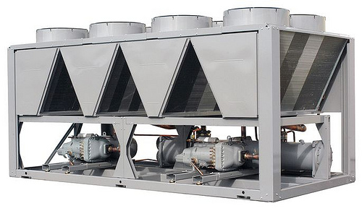
Que es un Chiller? Se le conoce como Chiller a un sistema de aire acondicionado refrigerado por agua que enfría el aire del interior de un espacio. Este equipo puede enfriar el agua hasta 6°C y es mas eficiente que la torre de enfriamiento. Pero su costo es mayor.
Las unidades enfriadoras de liquido o generadoras de agua helada chiller son la solución ideal para cubrir las necesidades de Aire Acondicionado en edificios comerciales, hospitales, universidades, hoteles, instalaciones gubernamentales, etc., ya que el costo de la energía para generar refrigeración usando otros sistemas de aire acondicionado en los mismos serian bastante altos. Estos equipos tienen la ventaja de llevar el agua refrigerada a las manejadoras a cualquier distancia mediante el bombeo adecuado.

Usos y Aplicaciones de los chillers
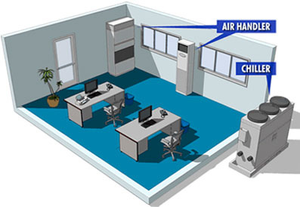
Algunas de las aplicaciones más comunes de los chillers son: – La industria HVAC (calefacción, ventilación y aire acondicionado): A gran escala los sistemas de aire acondicionado bombean el agua enfriada a las serpentinas en áreas específicas.
Los sistemas de manejo de agua para cada área, abren y cierran el flujo de agua a través de áreas específicas manteniendo el aire en los cuartos a la temperatura deseada.

Como funciona un sistema de enfriamiento por Chillers
El chiller se coloca en el exterior del edificio. En el interior del edificio se colocará la unidades termo-ventiladas denominadas FAN-COIL que son similares a las unidades interiores de un sistema de expansión directa. Las únicas conexiones entre la unidad interna y la unidad externa es un circuito hidráulico común cerrando un circuito.
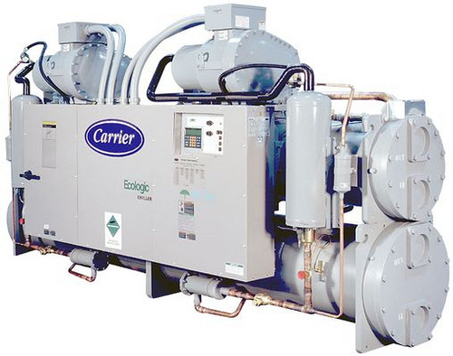
El líquido tratado en la unidad exterior enfriado o calentado y circulará impulsada por la bomba incluida en el sistema hidrómico, por todas las unidades FAN-COIL. Finalmente el FAN-COIL utiliza el agua que circula por él, enviando el resultante del intercambio térmico (Aire frío o aire caliente), mediante un ventilador al ambiente según las demandas de confort del usuario.

Partes de un Chiller
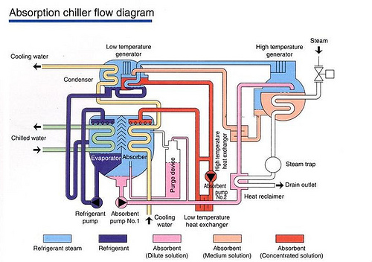
Estos sistemas cuenta con estos elementos importantes:
Compresor: Suministra la energía del sistema
Condensador: El condensador es un intercambiador de calor, en el que se disipa el calor absorbido en el evaporador.
Sistema de expansión: El refrigerante líquido entra en el dispositivo de expansión donde reduce su presión. Al reducirse su presión se reduce bruscamente su temperatura.
Evaporador o Fancoil: El refrigerante a baja temperatura y presión pasa por el evaporador, que al igual que el condensador es un intercambiador de calor, y absorbe el calor.

Ventajas de los Chillers
La ventaja principal del chiller es que por ser controlado en forma electrónica, provee el agua a una temperatura deseada con mas precisión, y puede bajar mas la temperatura al agua en comparación con otros equipos como torres de enfriamiento.
Por ser un circuito generalmente cerrado, el agua se contamina menos y la reposición de esta es menor o seas no hay tanta perdida por evaporación. -La instalación es relativamente reducida y el chiller generalmente tiene gran cantidad de sensores de presión, temperatura, flujo, voltaje, corriente, lo que lo hace muy útil en cuanto a la detección de problemas en el sistema.

Desventajas de los Chillers
Como desventajas tenemos que el Chiller es un equipo sumamente caro, consume mucha energía, y requiere de un mantenimiento mas especializado por lo que incrementa el costo del proceso Un buen análisis de los requerimientos de enfriamiento así como una correcta elección de los sistemas centrales de enfriamiento y superficies de transferencia de calor pueden arrojar resultados asombrosos en ahorro de energía, simplicidad de operación, reducción de gastos innecesarios de mantenimiento, contratación de personal externo, etc.

